Некоммерческое акционерное общество
АЛМАТИНСКИЙ УНИВЕРСИТЕТ ЭНЕРГЕТИКИ И СВЯЗИ
Кафедра теоретических основ электротехники

ТЕОРЕТИЧЕСКИЕ ОСНОВЫ ЭЛЕКТРОТЕХНИКИ
Методические указания и задания к курсовой работе
для студентов специальности 5В070200- Автоматизация и управление

Алматы 2013
СОСТАВИТЕЛИ: С.Ю. Креслина, А.Т Аршабекова. Теоретические основы электротехники. Методические указания и задания к курсовой работе для студентов специальности 5В070200- Автоматизация и управление. – Алматы: АУЭС, 2013.- 12 с.

Методические указания и задания к курсовой работе содержит требования к выполнению и оформлению курсовой работы, задания, схемы и параметры электрических цепей. Курсовая работа по теме «Расчет переходных процессов в линейных электрических цепей» предназначена для студентов специальности 5В070200- Автоматизация и управление. Методические указания и задания к курсовой работе соответствуют типовой программе по Теоретическим основам электротехники.
Ил. 10 , табл. 5 , библиогр.- 7 назв.

Рецензент: доцент каф. ЭПП Башкиров М.В.

Печатается по плану издания «НАО Алматинского университета энергетики и связи» на 2013 г.

Ó «НАО Алматинский университет энергетики и связи», 2013г.

1 Требования к выполнению и оформлению курсовой работы
1.1 Курсовая работа должна быть выполнена в соответствии с фирменным стандартом «Работы учебные», АИЭС, 2002г. и включать следующие элементы:
а) титульный лист (образец прилагается);
б) содержание;
в) введение;
г) задание;
д) основную часть;
е) заключение (выводы);
ж) список литературы;
к) приложения.
1.2 Текст задания (условие задачи) должен быть переписан полностью, со всеми рисунками и числовыми значениями для своего варианта.
1.3 Каждый этап курсовой работы должен быть озаглавлен.
1.4 Курсовая работа выполняется рукописным способом, а также с применением компьютерной печати (в программе Microsoft Word, шрифт высотой 14 пунктов с интервалом 1,0-1,5). Текст пишется на одной стороне листа белой бумаги формата А4. По всем четырем сторонам листа оставляются поля: левое - не менее 30 мм, правое – не менее 10 мм, верхнее и нижнее – 20 мм.
1.5 Все листы курсовой работы должны иметь сквозную нумерацию, начиная с титульного листа, включая приложение. Номер листа пишется в правом верхнем углу без точки.
1.6 Расчеты должны сопровождаться пояснениями. Нельзя приводить только расчетные формулы и конечные результаты. Курсовые работы, в которых вычисления и пояснения приводятся сокращенно, к защите не допускаются и возвращаются студентам на доработку.
1.7 Рисунки, графики и схемы должны быть выполнены аккуратно и пронумерованы.
1.8 На графиках обязательно указываются названия изображаемых величин, их единицы измерения. Масштабы необходимо подбирать так, чтобы было удобно пользоваться графиком или диаграммой. В соответствии с выбранным масштабом подписываются шкалы графиков и диаграмм.
1.9 У параметров, имеющих определенные размерности, писать в окончательных результатах соответствующие единицы измерения. Все обозначения электрических величин должны соответствовать ГОСТу.
1.10 Во введении обосновать необходимость изучения переходных процессов и методов их расчета.
1.11 В заключение провести анализ методов расчета переходных процессов, использованных в курсовой работе; сравнить результаты, полученные классическим и операторным методами; определить время, которое требуется для завершения переходного процесса на практике; для этого момента времени определить в процентах отношение переходного тока (напряжения) к принужденному току (напряжению).
1.12 Курсовая работа должна быть сдана на проверку в срок, указанный преподавателем. В случае нарушения студентом срока сдачи работы, ему выдается дополнительное задание или другой вариант (по усмотрению преподавателя), а также снижается итоговый балл за работу.

РЕСПУБЛИКА КАЗАХСТАН
НЕКОММЕРЧЕСКОЕ АКЦИОНЕРНОЕ ОБЩЕСТВО
АЛМАТИНСКИЙ УНИВЕРСИТЕТ ЭНЕРГЕТИКИ И СВЯЗИ

Кафедра теоретических основ электротехники

Курсовая работа
по дисциплине ТОЭ
_________________________________________________________________
(полное наименование работы)
_________________________________________________________________

Работа выполнена
Студентом______________________________
(фамилия и инициалы)
______________________________
(номер зачетной книжки)

Группа ______________________________
(шифр группы)

Отчет принят__________________________
(дата принятия отчета)
Преподаватель_________________________
(Ф.И.О.)

Алматы 201...
2 Задание. Расчет переходных процессов в линейной электрической цепи классическим и операторным методом
Содержание задания: дана электрическая цепь (см. рисунок 1.1 – 1.10), в которой в момент времени t = 0 происходит коммутация, переключение ключа из положения 1 в положение 2, то есть цепь от источника синусоидального напряжения u(t)=U_{m}sin(ωt+φ_{u}) переключается к источнику постоянного напряжения . Параметры источников заданы в таблице 1.1. Параметры электрической цепи приведены в таблицах 1.2–1.3. Необходимо рассмотреть переходный процесс в цепи второго порядка и определить закон изменения во времени тока в одной из ветвей или напряжения на каком-либо элементе после коммутации (см. таблицу 1.2), решив задачу двумя методами:
1) классическим;
2) операторным.
На основании полученного аналитического выражения требуется построить график изменения искомой величины в функции времени в интервале от t=0 до t=3/|p_{min}| , где |p_{min}| - меньший по модулю корень характеристического уравнения, используя программы MathCAD или Excel.

Т а б л и ц а 2.1
Год поступления | Последняя цифра зачетной книжки
Четный | 1 | 2 | 3 | 4 | 5 | 6 | 7 | 8 | 9 | 0
Нечетный | 0 | 1 | 2 | 3 | 4 | 5 | 6 | 7 | 8 | 9
№ схемы | 2.1 | 2.2 | 2.3 | 2.4 | 2.5 | 2.6 | 2.7 | 2.8 | 2.9 | 2.10
U_{m,} В | 100 | 110 | 120 | 150 | 140 | 160 | 180 | 200 | 170 | 130
φ_{u}, град | 30^{о} | -45^{о} | 60^{о} | -50^{о} | 45^{о} | -60^{о} | 50^{о} | 40^{о} | -40^{о} | -30^{о}
f, кГц | 0,8 | 1,0 | 0,9 | 1,2 | 1,5 | 0,7 | 1,3 | 1,2 | 1,4 | 1,1
U_{о} В | 60 | 30 | 40 | 60 | 50 | 70 | 80 | 90 | 100 | 110

Т а б л и ц а 2.2
Год поступления | Предпоследняя цифра зачетной книжки
Четный | 1 | 2 | 3 | 4 | 5 | 6 | 7 | 8 | 9 | 0
Нечетный | 0 | 1 | 2 | 3 | 4 | 5 | 6 | 7 | 8 | 9
L, мГн | 15 | 55 | 20 | 25 | 30 | 35 | 40 | 45 | 50 | 10
C, мкФ | 3 | 5 | 10 | 8 | 6 | 11 | 12 | 9 | 4 | 7
определить | i_{L} (t) | U_{L}(t) | i_{c} (t) | U_{c}(t) | i_{R1}(t) | U_{R1}(t) | i_{R2}(t) | U_{R2}(t) | i_{R3}(t) | U_{R3}(t)

Т а б л и ц а 2.3
Год поступления | Первая буква фамилии
Четный | А Л  Ф | Б М  Ц | В Н  Ч | Г О  Ш | Д П  Щ | Е Р  Э | Ж С  Ю | З Т  Я | И У | К Х
Нечетный | К Ц  Э | ЧХ  Л | А Н  М | Б Ю  О | В П  Я | З Ф | Г Р  Ш | Е Т  Щ | Д С  И | У Ж
R₁, Ом | 70 | 65 | 120 | 30 | 35 | 25 | 40 | 45 | 50 | 60
R₂, Ом | 20 | 30 | 40 | 10 | 150 | 60 | 35 | 25 | 45 | 70
R₃, Ом | 60 | 50 | 30 | 120 | 100 | 150 | 250 | 35 | 60 | 80

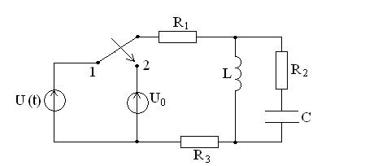
Рисунок 2.1
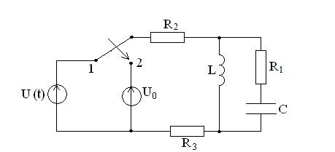
Рисунок 2.2
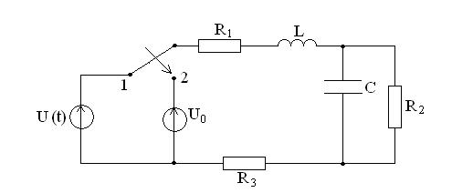
Рисунок 2.3
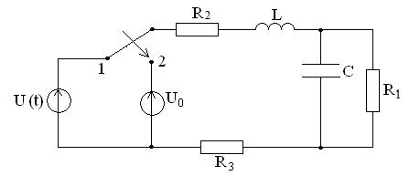
Рисунок 2.4
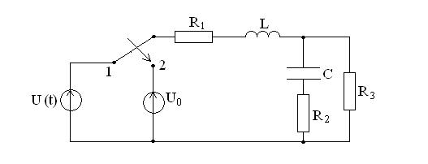
Рисунок 2.5
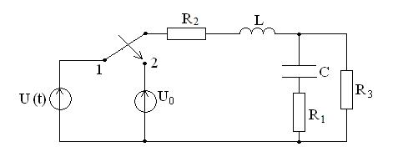
Рисунок 2.6
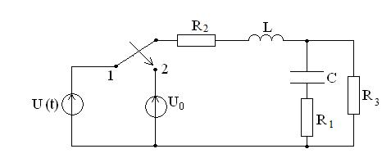
Рисунок 2.7
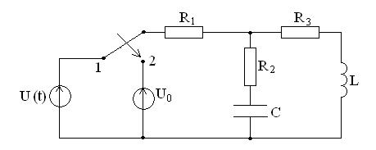
Рисунок 2.8
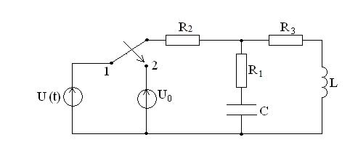
Рисунок 2.9
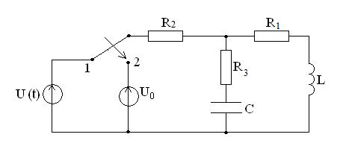
Рисунок 2.10

3. Методические указания к выполнению курсовой работы
3.1 Классический метод расчёта переходных процессов.
Расчёт переходных процессов классическим методом включает следующие этапы:
а) определение независимых начальных условий: .
Независимые начальные условия определяются путём расчета установившегося режима в цепи до коммутации и с применением законов коммутации:
; .
Так как в электрической цепи до коммутации действовал источник переменного синусоидального напряжения U(t)=U_{m}sin(ωt+φ_{u}) (ключ находился в положении 1), то расчет установившихся значений U_{C}(t) и i_{L}(t) до коммутации осуществляют комплексным методом. Сначала определяют комплексные амплитуды напряжения на конденсаторе и тока в катушке, а затем переходят к их мгновенным значениям U_{C}(t) и i_{L}(t) и в полученные выражения подставляют t=0;
б) определение принуждённого тока или принужденного напряжения путём расчёта установившегося режима в цепи после коммутации.
Принужденной режим цепи после коммутации (ключ находится в положении 2) обусловлен действием источника постоянного напряжения U₀, поэтому принужденная составляющая тока (или напряжения ) может быть найдена методами расчета цепей постоянного тока. Следует отметить, что сопротивление индуктивного элемента постоянному току равно нулю, а емкостного элемента – бесконечности;
в) запись выражения для искомого переходного тока или переходного напряжения в виде:
; ;
г) запись дифференциальных уравнений по законам Кирхгофа для цепи после коммутации;
д) Определение свободного тока или напряжения . Для определения или составляется характеристическое уравнение и находятся его корни. Характеристическое уравнения составляют наиболее простым методом входного сопротивления. Для этого записывают формулу комплексного входного сопротивления для цепи после коммутации , в которой заменяют на р и полученное выражение входного операторного сопротивления приравнивают к нулю . После подстановки числовых значений параметров цепи рассчитывают корни характеристического уравнения – р₁ ,р₂ (цепь второго порядка).
Запись выражения или определяется типом корней характеристического уравнения. Выражение свободной составляющей тока (или напряжения ) определяется видом корней характеристического уравнения . Если корни характеристического уравнения и - различные и вещественные, то имеет вид ,
где и - постоянные интегрирования.
Если корни характеристического уравнения равны, т.е. , то имеет вид .
В случае комплексно-сопряженных корней характеристического уравнения ( – собственное затухание, – частота свободных колебаний) имеет вид ,
где и – постоянные интегрирования.
В цепях второго порядка для определения постоянных интегрирования используют начальные условия, причем независимые начальные условия определяют из законов коммутации , , а зависимые начальные условия находят путем решения уравнений, составленных по законам Кирхгофа для цепи после коммутации при t=0;
ж) определение постоянных интегрирования по начальным значениям искомой величины и её первой производной (для цепи второго порядка).

3.2 Операторный метод расчёта переходных процессов.
Расчёт переходных процессов операторным методом включает следующие этапы:
а) Определение независимых начальных условий: .
б) Составление эквивалентной операторной схемы (схема составляется для цепи после коммутации).

Т а б л и ц а 3.1
Эквивалентные операторные схемы пассивных элементов
Исходная схема | Операторная схема
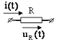 | 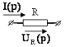
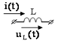 | 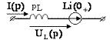
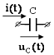 | 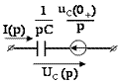

в) Составление уравнений для определения изображения искомой величины, используя любой из методов расчёта: законы Кирхгофа в операторной форме, метод контурных токов, метод узловых потенциалов, метод эквивалентного генератора и т.п. (уравнения составляются для цепи после коммутации), и определение изображения искомой величины.
г) Определение искомой величины (оригинала) по найденному изображению, используя теорему разложения.

Т а б л и ц а 3.2
Теорема разложения
Изображение имеет вид рациональной дроби: 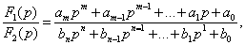
где m<n, - характеристическое уравнение. Оригинал определяется по теореме разложения.
Вид корней характеристического уравнения ,  для . | Теорема разложения
корни характеристического уравнения , − вещественные и различные | 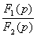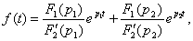  где
корни характеристического уравнения комплексные сопряженные | 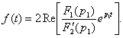
знаменатель имеет один нулевой корень: , корни характеристического уравнения,− вещественные и различные | 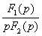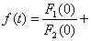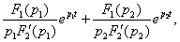
знаменатель имеет один нулевой корень: , корни характеристического уравнения комплексные сопряженные | 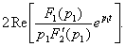

Список литературы
1. Сборник задач по теоретическим основам электротехники/ Л.Д.Бессонов, И.Г.Демидова, М.Е.Заруди и др.-М.: Высшая школа, 2003.-52 с.
2. Бессонов Л.А. Теоретические основы электротехники.-М.: Гардарики,1999. – 638 с.
3. Шебес М.Р., Каблукова М.В. Задачник по теории линейных электрических цепей. - М.: Высшая школа, 1990.- 544 с.
4. Зевеке Г.В., Ионкин П.А., Нетушил А.В., Страхов С.В. Основы теории цепей.- М.: Энергоатомиздат, 1989. -528 с.
5. Денисенко В.И., Зуслина Е.Х ТОЭ. Учебное пособие.- Алматы: АИЭС, 2000. – 83 с.
6. Денисенко В.И., Креслина С.Ю. ТОЭ1. Конспект лекций (для баколавриата 050702 – Автоматизация и управление). Алматы: АИЭС, 2008. – 67 с.
7. Денисенко В.И., Креслина С.Ю., Светашев Г.М. ТОЭ2. Конспект лекций (для бакалавриата 050702 – Автоматизация и управление). Алматы: АИЭС, 2009. – 62 с.

Содержание
1 Требования к выполнению и оформлению курсовой работы | 3
2 Задание к курсовой работе | 5
3 Методические указания к выполнению курсовой работы | 9
4 Список литературы | 13

Сводный план 2013 г., поз. 24

